海盗船 --- 灯光声音

如果你不局限于满足小车行动上的功能的话，还可以添加装饰功能，灯光和声音模块。让小车形象显得更为生动活泼。LED模块非常适合运用于小车，我们分别装在小车的四个角上，代表左右的转向灯，并且可以结合蜂鸣器。

**硬件材料：**

* 数字食人鱼白色LED发光模块 × 4

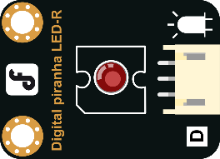

* 数字蜂鸣器模块 × 1

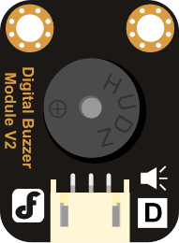

* M3*6尼龙柱、尼龙扎带 × 若干

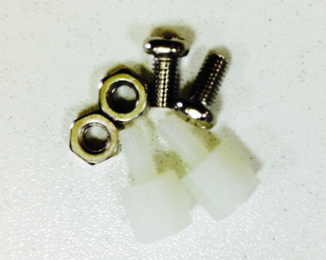 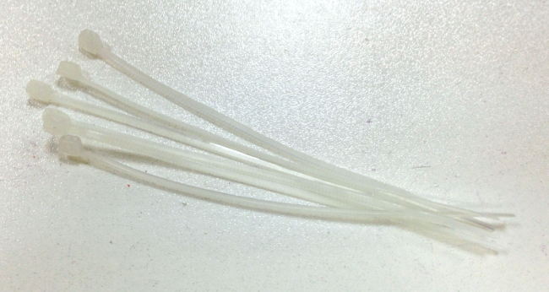

**组装步骤**

准备完以上这些材料，就开始组装了，组装不难，更着操作就行。

**STEP 1: 安装蜂鸣器模块**

先将尼龙柱固定到蜂鸣器上，如下图所示。再用螺母将其固定到小车的上层顶板的正面。

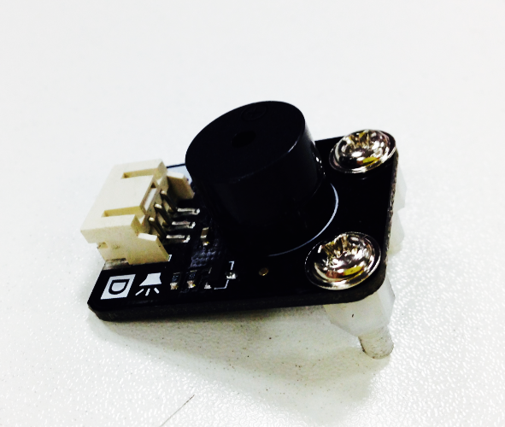 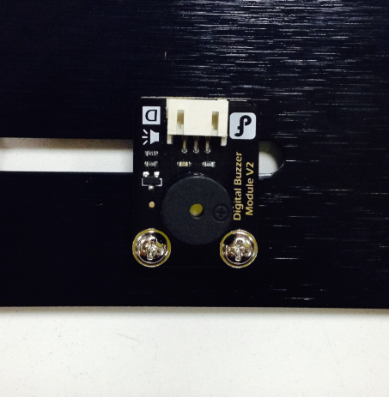

**STEP 2: 安装LED模块**

安装完蜂鸣器之后，需要安装4个LED。还是先将尼龙柱固定到每个LED灯上。并用螺丝固定，如下图所示。

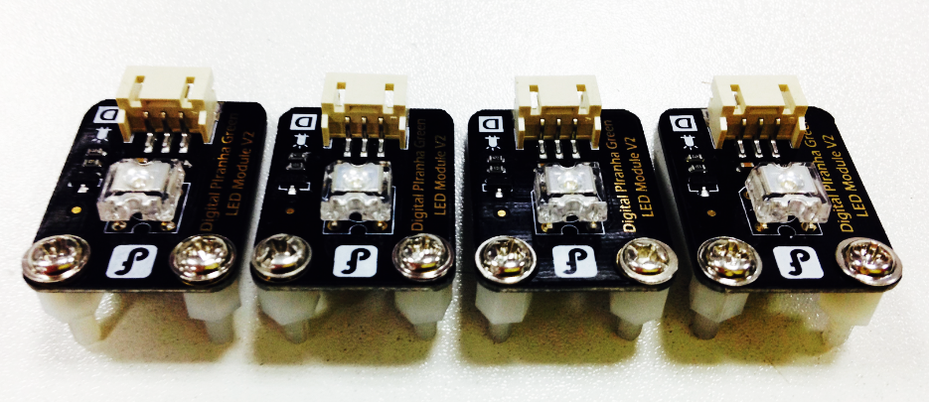

完成后，分别将4个LED固定到小车的顶板四个角。注意：是安装上层板的背面，如果你想让LED更明显一点的话，当然你也可以安装在正面。

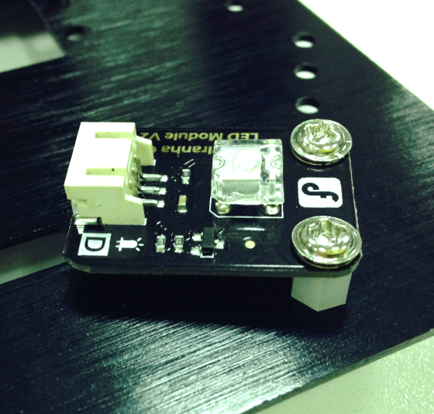

下面两张图分别是上层板的正面和背面。蜂鸣器在正面，LED则在背面。

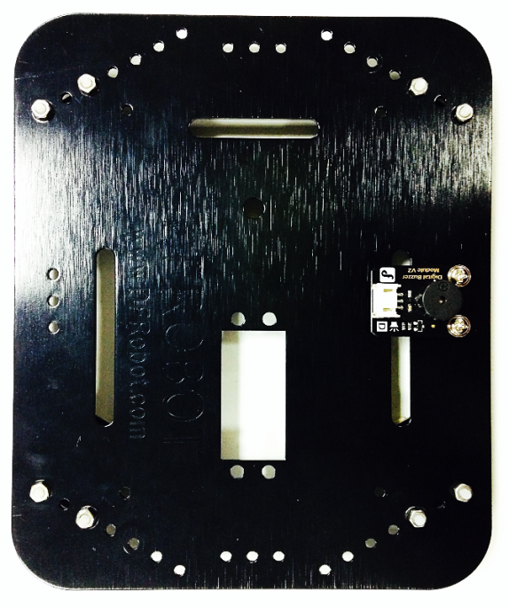 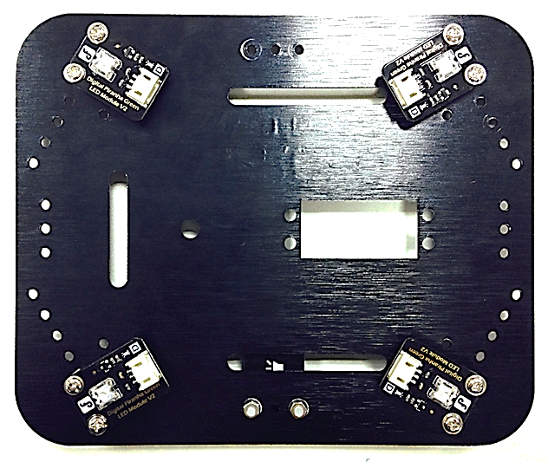

**STEP 3: 制作LED连接线**

虽然这里使用到了4个LED，但同侧灯我们是做相同的控制，所以，为了减少IO口的使用，最简单的方法就是将信号线一分为二。以下步骤就是教你如何制作这样一根线。

先取出两根数字口信号线，并用剪刀将其一剪为二，如下图所示。

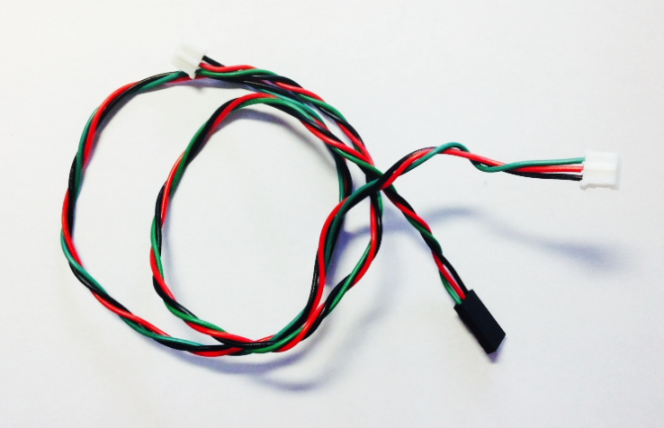

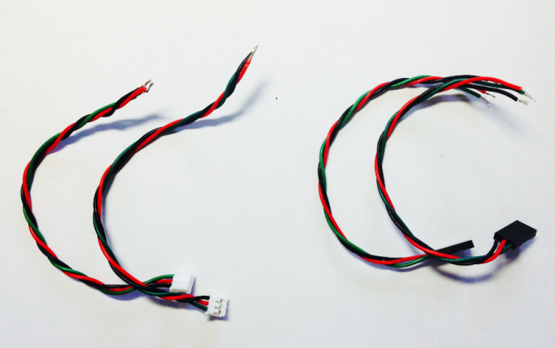

取出其中两根带PH2.0母头（白色接头）的杜邦线和一根带3Pin公头（黑色接头）的杜邦线，将杜邦线头部用剥线钳剥去，露出线内部的铜线部分，并且焊上少量锡，便于焊接。

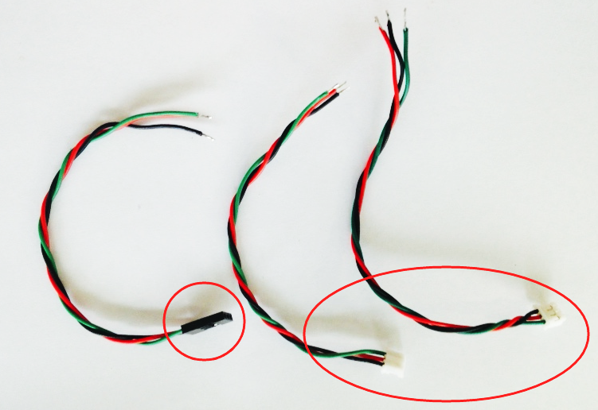

分别将三股杜邦线中的红色（VCC）焊接在一起，如下图所示。

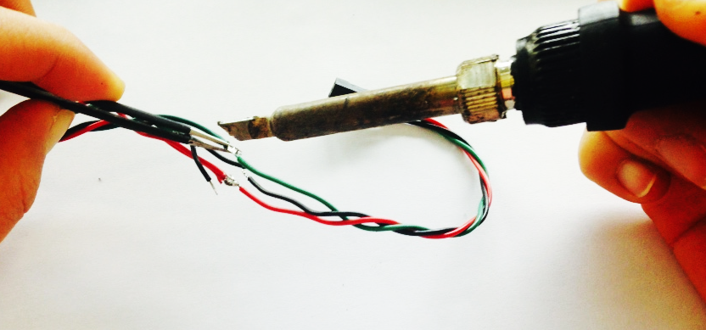

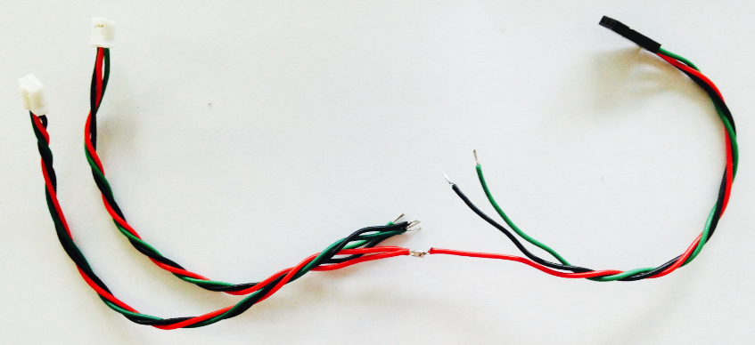

以相同方法焊接黑线和绿线，完成后的样子是这样的！

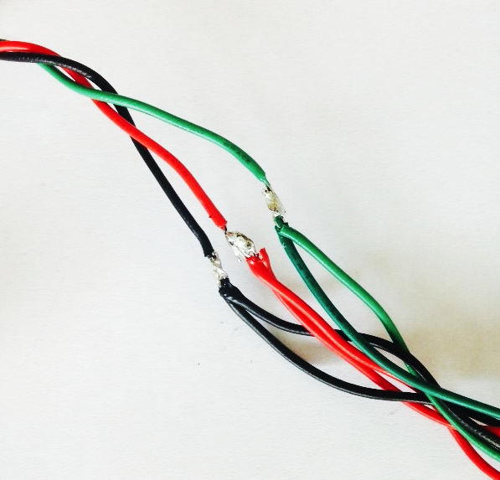 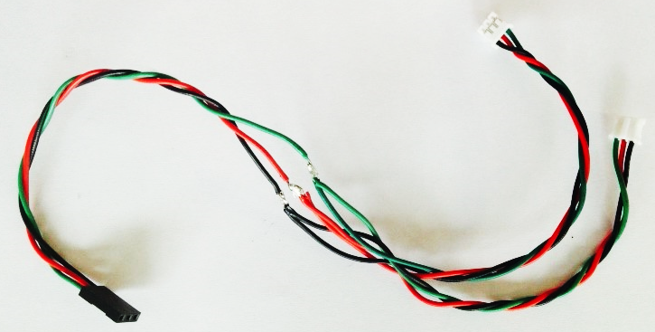

焊接完成后，记得用绝缘胶布将焊点包裹起来，以防在使用的时候出现短路。

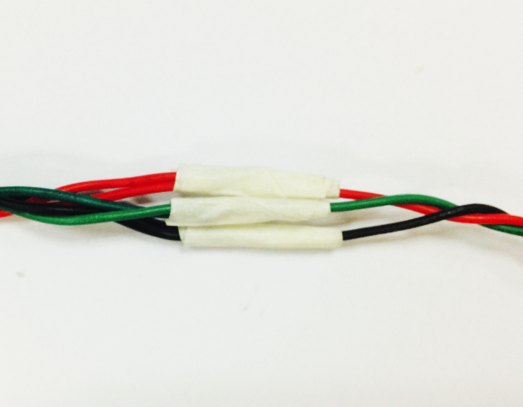 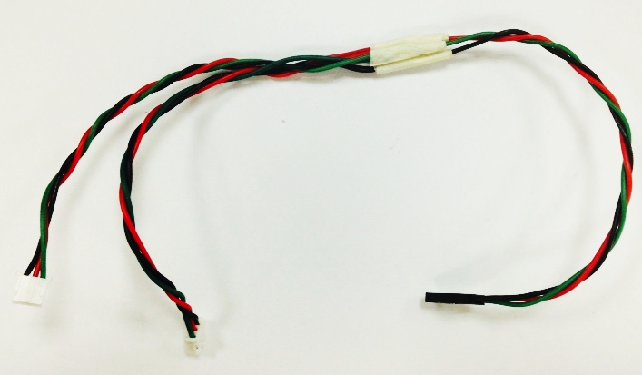

因为我们需要用到两根这样的线，所以以相同的方法再做一根。

**STEP 4: 接线**

如果线做好的话，就可以直接连接到4个LED上了，需要提醒的一点是，同侧的2个LED公用一个数字信号口。

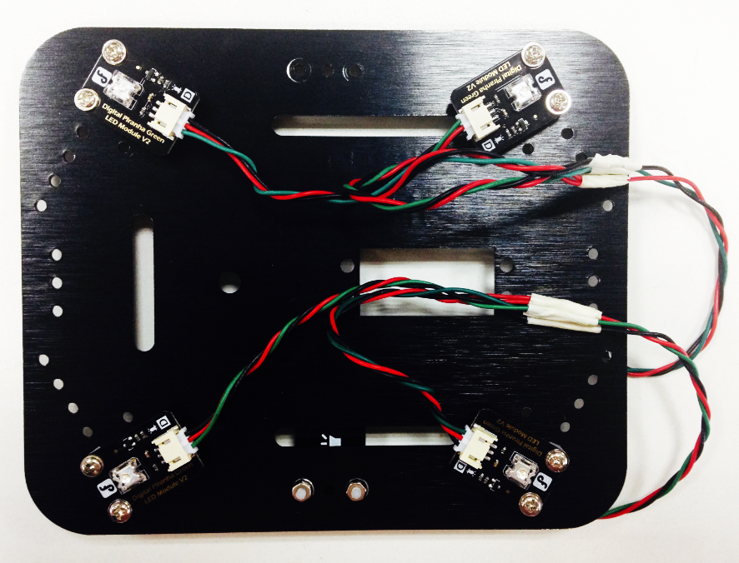

**STEP 5: 完整效果图**

建议先不要将小车上层的顶板固定上去，因为我们下一步就需要硬件电路连接了。

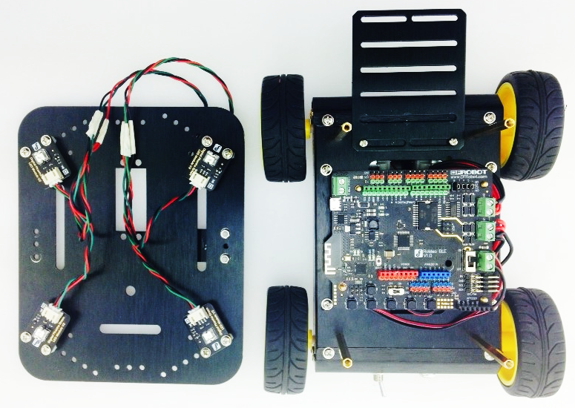

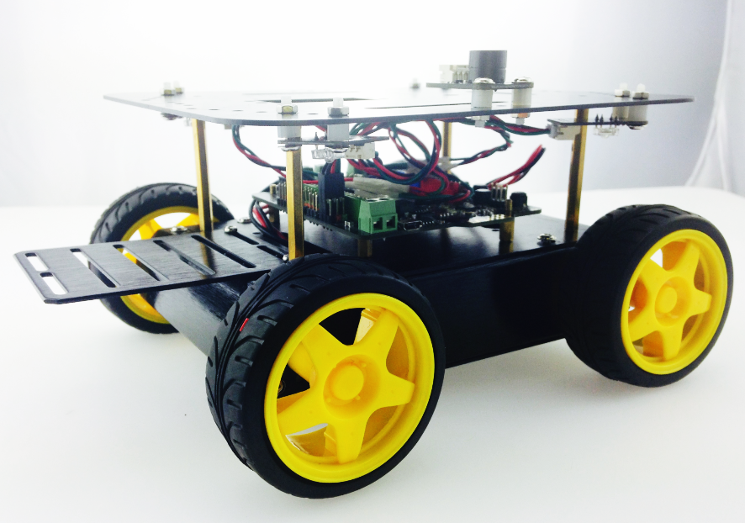

至此就全部安装完了，下面就开始硬件连接了。

**硬件连接**

可以从连线图看出，同侧的两个LED是共用一个信号口的，左右分别用B,A来代替。A侧的LED连接的数字信号2， B侧的LED连接的是数字信号11。蜂鸣器则接的是数字信号3。

说明：红色为VCC，黑色为GND，绿色为信号线。

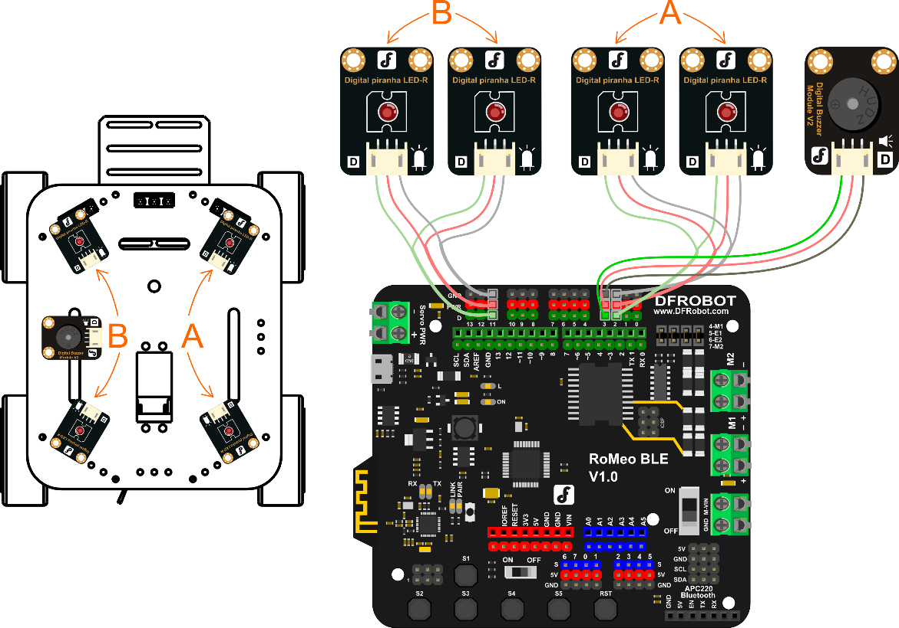

安装完成后，就可以将上层板固定上去了。准备下载代码…

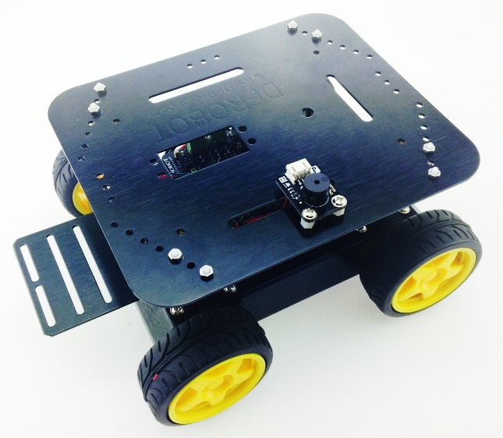

**输入代码**

插上USB线，下载代码。你可在软件包中找到Light_Sound.ino的代码，直接点击下载。当然，不要忘记选择Board和Serial Port。

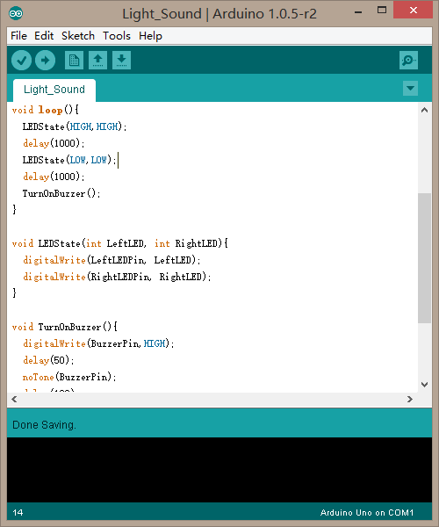

下载完成后，你看到的效果应该是，4个LED同亮同灭，并伴随蜂鸣器的滴滴声。代码不难，简单来看下。

**代码回顾**

代码开始部分，还是一些变量的声明：

int LeftLEDPin = 11;

int RightLEDPin = 2;

int BuzzerPin = 3;

表示左边LED接到数字引脚11，右边LED接到数字引脚2，蜂鸣器则接到数字引脚3。

pinMode(LeftLEDPin,OUTPUT);

pinMode(RightLEDPin,OUTPUT);

pinMode(BuzzerPin, OUTPUT);

同样需要设置下数字引脚的模式，LED和蜂鸣器都为输出模式（OUTPUT）。

再看下loop()函数，里面只有两个函数LEDState(),TurnOnBuzzer()。

LEDState(LeftLED,RightLED)

LEDState()是用来设置左右LED的状态的。就拿程序中的例子来说：

LEDState(HIGH,HIGH);

这句话的意思是，左右的LED都设置为HIGH，也就是同时打开左右的LED。

LEDState(LOW,LOW);

相反的，这句话意思是，同时关闭左右两边的LED。

如果说，碰到左转，只需打开左边的LED，关闭右边LED的话，就可以这么写：

LEDState(HIGH,LOW);

蜂鸣器那个函数很简单，只是打开蜂鸣器。可以看下TurnOnBuzzer()函数。

其实就是通过一个digitalWrite()函数来给蜂鸣器引脚至高，一旦至高后，蜂鸣器就能发出声音了，并通过调节中间的延时时间，来控制播放声音的时间，也就能模拟出一个警报音了。

**大改造**

如何控制LED和蜂鸣器的方法已经学过了，那就试试自己做一个音效声出来，可结合各种各样的形式。在之后综合部分就能使用你自己特制的音效了。